Общие сведения
МУНИЦИПАЛЬНОЕ АВТОНОМНОЕ УЧРЕЖДЕНИЕ ЗАТО СЕВЕРСК ДОПОЛНИТЕЛЬНОГО ОБРАЗОВАНИЯ «СПОРТИВНАЯ ШКОЛА ИМЕНИ ШЕСТИКРАТНОЙ ОЛИМПИЙСКОЙ ЧЕМПИОНКИ ЛЮБОВИ ЕГОРОВОЙ»_____________________________________________________
(Полное наименование образовательной организации)
Тип образовательной организации: учреждение дополнительного образования
Юридический адрес: Томская область, ЗАТО Северск, ул. Курчатова, д.13а
Фактический адрес: Томская область, ЗАТО Северск, ул. Курчатова, д.13а
Руководители образовательной организации:
Директор - Карташов Александр Александрович, 8 (3823) 52-90-60

Заместитель директора по учебно-воспитательной работе - Колотилина Юлия Викторовна, 8 (3823) 52-71-49

Заместитель директора по административно-хозяйственной части – Варламова Элина Александровна, 8 (3823) 52-90-94

Орган местного самоуправления в сфере физической культуры и спорта - Управление молодежной и семейной политики, физической культуры и спорта Администрации ЗАТО Северск, 8 (3823) 78-51-15

Ответственные от Госавтоинспекции - Инструктор по пропаганде безопасности дорожного движения Беляева Екатерина Александровна

Ответственный работник за мероприятия по профилактике детского травматизма - Заместитель директора по учебно-воспитательной работе Колотилина Юлия Викторовна, 8 (3823) 52-71-49
Количество обучающихся - 952 человека
Наличие уголка по БДД - один уголок БД (на 1ом этаже) рубрики: дорожные знаки, опасные ситуации, правила движения для пешеходов)
(если имеется, указать место расположения)
Наличие класса по БДД ______________нет___
(если имеется, указать место расположения)
Наличие автогородка (площадки) по БДД ______нет

Наличие автобуса в образовательной организации ____________есть_
(при наличии автобуса)
Владелец автобуса __ МАУДО СШ ИМ.Л.ЕГОРОВОЙ ___
(ОО, муниципальное образование и др.)

Время занятий в образовательной организации:
Обучение по БДД среди обучающихся проводится на инструктажах в начале учебного года и перед каждым выездом на соревнования, в летнем оздоровительном пришкольном лагере.

Телефон оперативных служб: 102

Содержание

- План-схемы образовательной организации (сокращение – ОО).
1.1. Район расположения МСК «Олимпия», пути движения транспортных средств и детей (обучающихся).
1.2. Район расположения с/к «Юность», пути движения транспортных средств и детей (обучающихся).
1.3. Район расположения л/б «Янтарь», пути движения транспортных средств и детей (обучающихся).
2.1. Организация дорожного движения в непосредственной близости от МСК «Олимпия» с размещением соответствующих технических средств организации дорожного движения, маршруты движения детей и расположение парковочных мест.
2.2. Организация дорожного движения в непосредственной близости от с/к «Юность» с размещением соответствующих технических средств организации дорожного движения, маршруты движения детей и расположение парковочных мест.
2.3. Организация дорожного движения в непосредственной близости от лыжной базы «Янтарь» с размещением соответствующих технических средств организации дорожного движения, маршруты движения детей и расположение парковочных мест.
3.1. Пути движения транспортных средств к местам разгрузки/погрузки и рекомендуемые безопасные пути передвижения детей по территории лыжной базы «Янтарь».
3.2. Пути движения транспортных средств к местам разгрузки/погрузки и рекомендуемые безопасные пути передвижения детей по территории МСК «Олимпия».

3.3. Пути движения транспортных средств к местам разгрузки/погрузки и рекомендуемые безопасные пути передвижения детей по территории с/к «Юность».

- Информация об обеспечении безопасности перевозок детей специальным транспортным средством (автобусом).
1. Общие сведения.
2. Маршрут движения автобуса образовательной организации.
3. Безопасное расположение остановки автобуса у образовательной организации.

I. План-схемы образовательной организации
1. 1.Район расположения МСК «Олимпия», пути движения транспортных средств и детей (обучающихся)

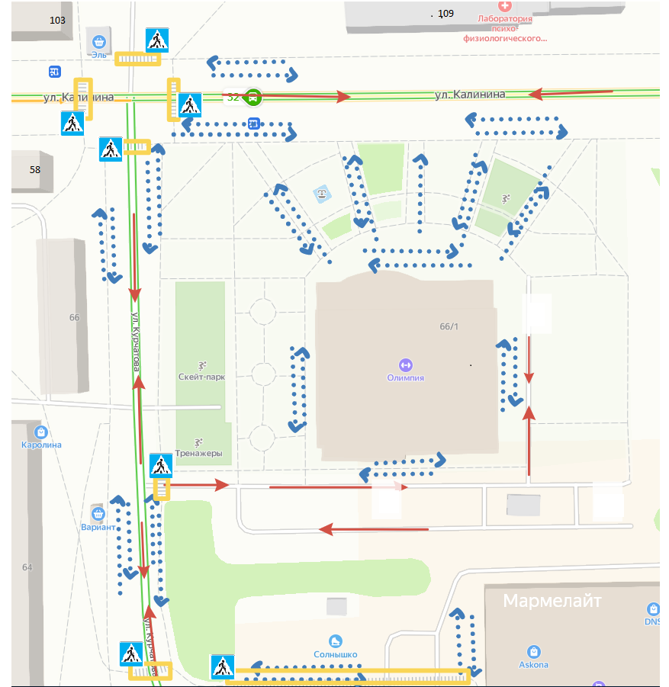

Условные обозначения:
Движение транспорта

Движение пешеходов

Пешеходный переход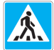

1.2. Район расположения с/к «Юность», пути движения транспортных средств и детей (обучающихся)

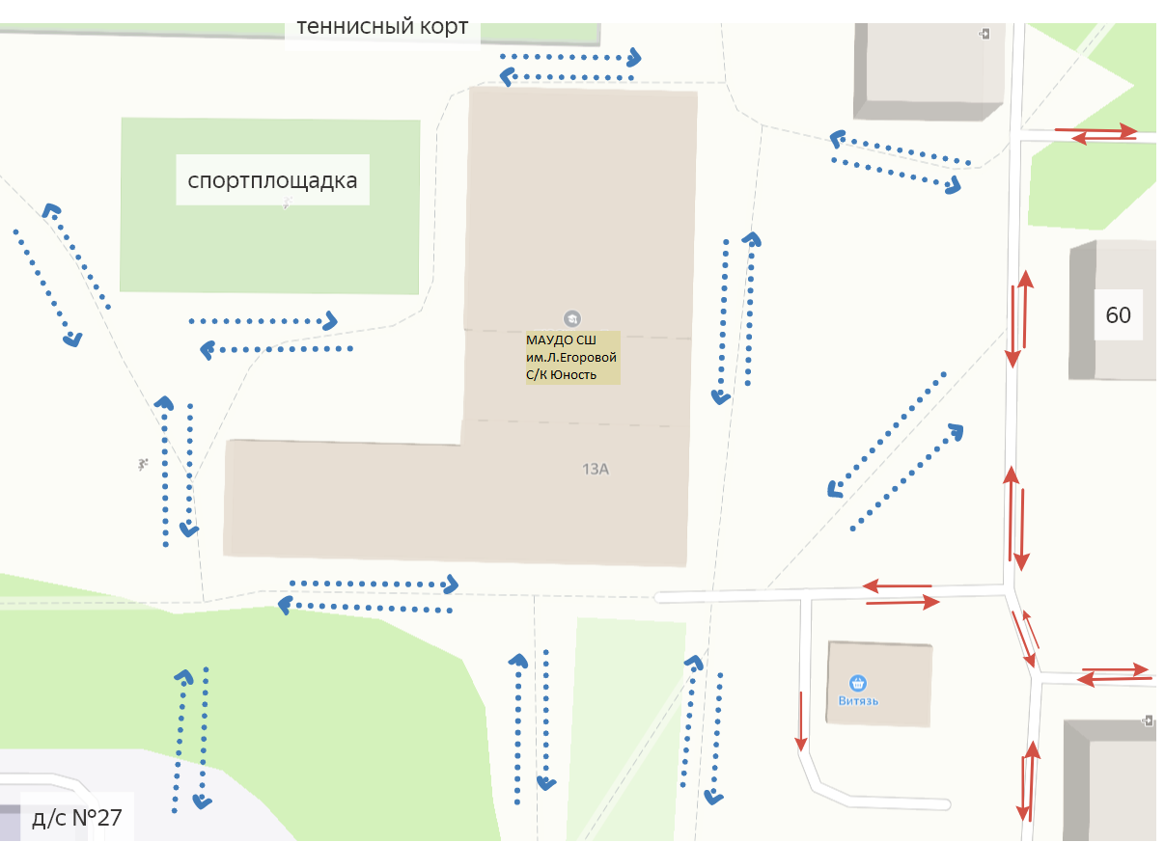

Условные обозначения:
Движение транспорта

Движение пешеходов

1.3. Район расположения л/б «Янтарь», пути движения транспортных средств и детей (обучающихся)

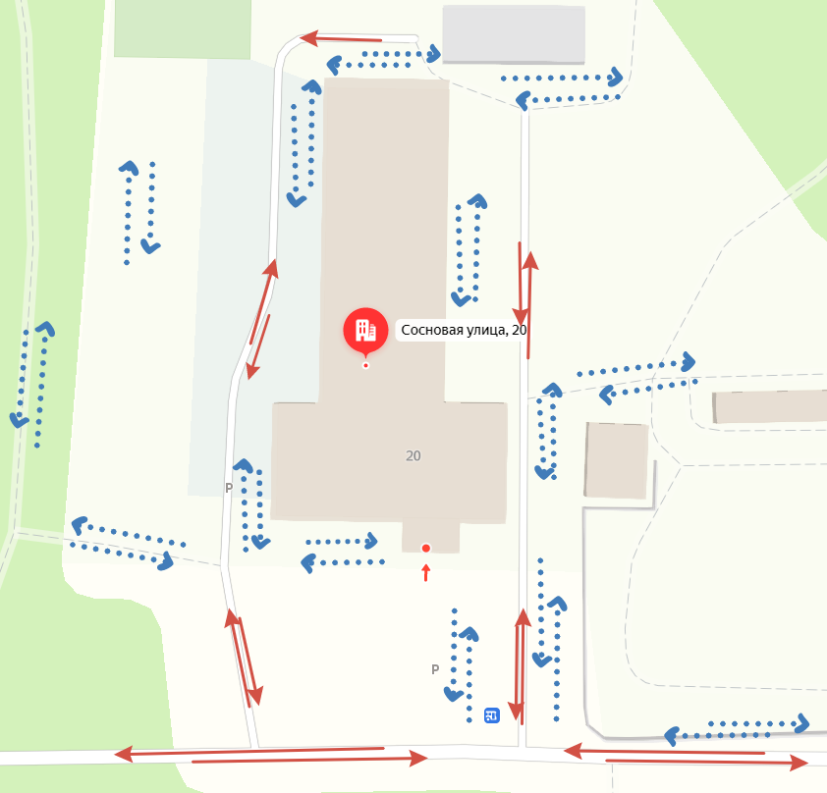

Условные обозначения:
Движение транспорта

Движение пешеходов

2.1. Схема организации дорожного движения в непосредственной близости от МСК «Олимпия» с размещением соответствующих технических средств организации дорожного движения, маршрутов движения детей и расположения
парковочных мест

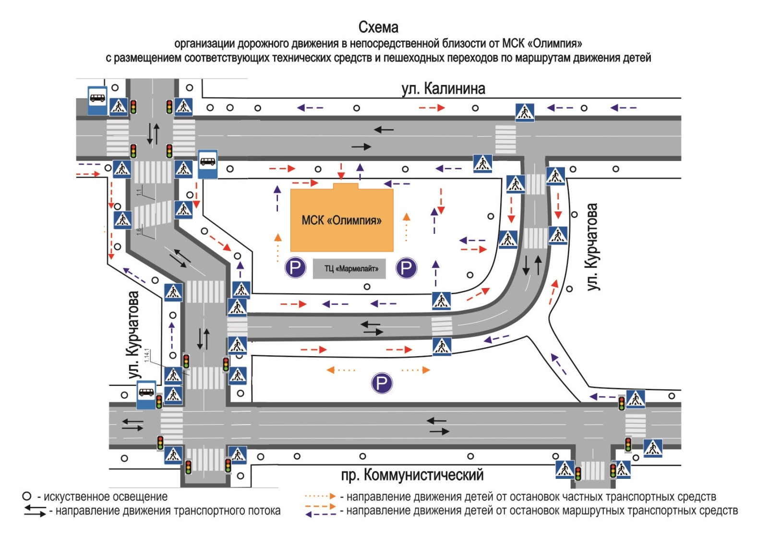

2.2. Схема организации дорожного движения в непосредственной близости от СК «Юность» с размещением соответствующих технических средств организации дорожного движения, маршрутов движения детей и расположения
парковочных мест

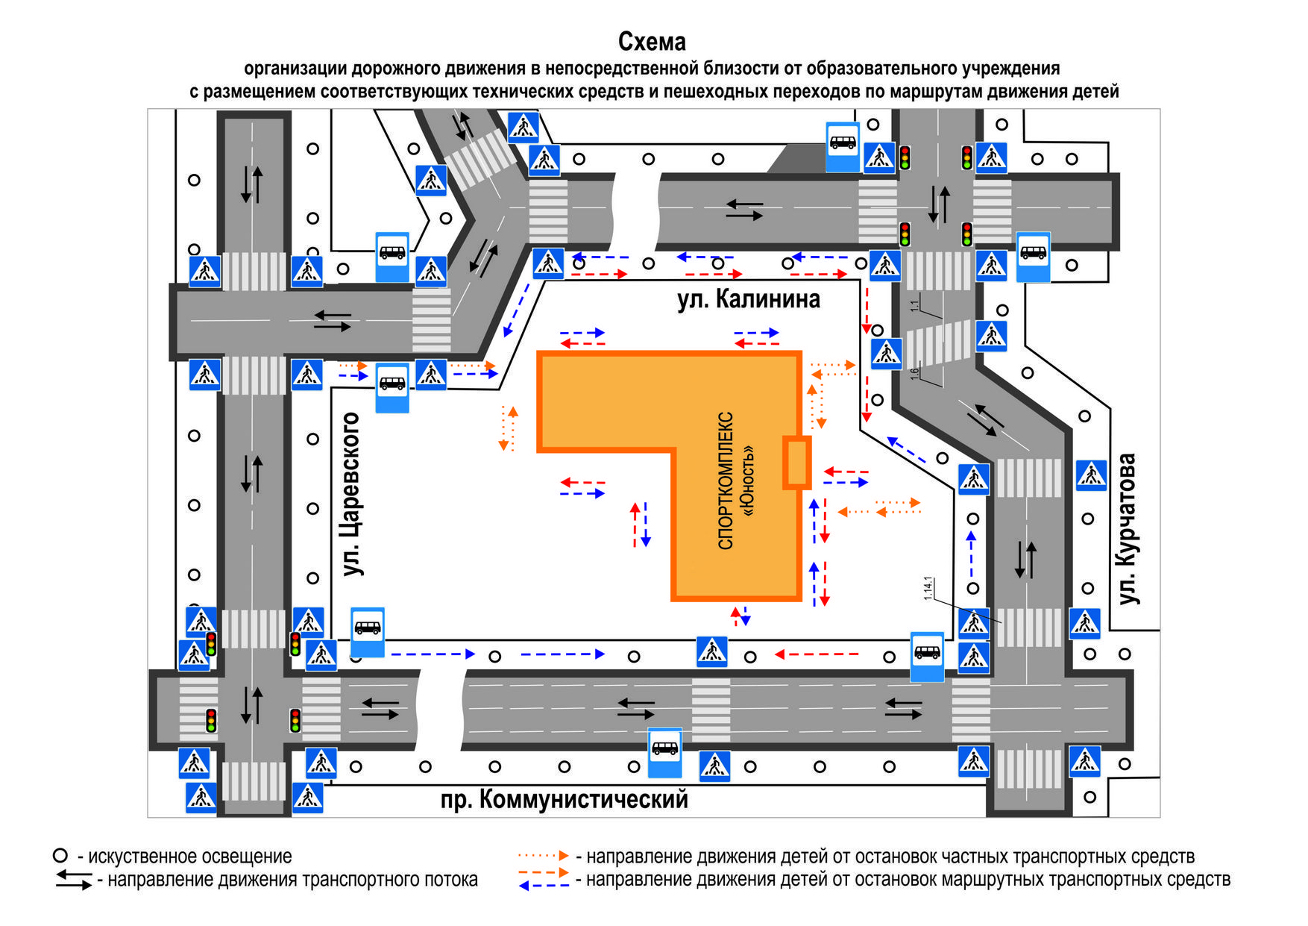

2.3. Схема организации дорожного движения в непосредственной близости от лыжной базы «Янтарь» с размещением соответствующих технических средств организации дорожного движения, маршрутов движения детей и расположения
парковочных мест

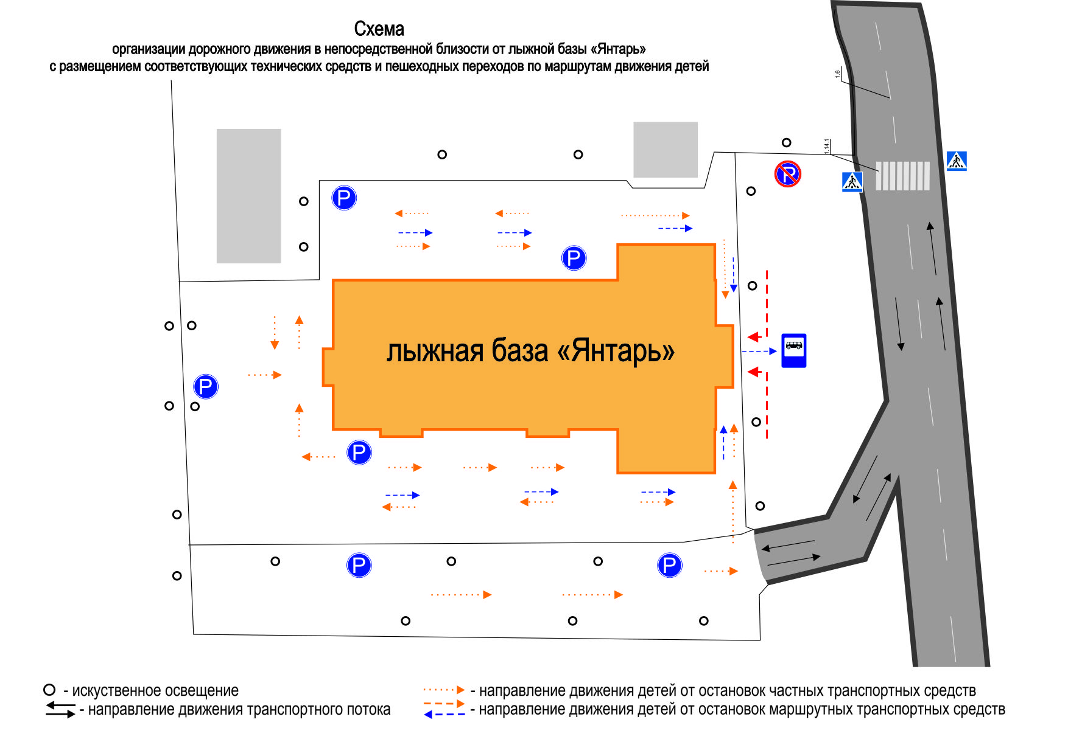

3.1. Пути движения транспортных средств к местам разгрузки/погрузки и рекомендуемые безопасные пути передвижения детей по территории лыжной базы «Янтарь».

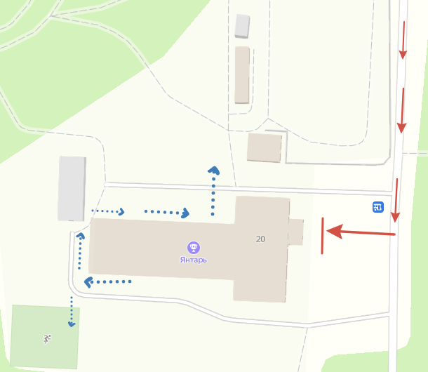

Условные обозначения:

Движение транспорта

Движение пешеходов

3.2. Пути движения транспортных средств к местам разгрузки/погрузки и рекомендуемые безопасные пути передвижения детей по территории МСК «Олимпия».

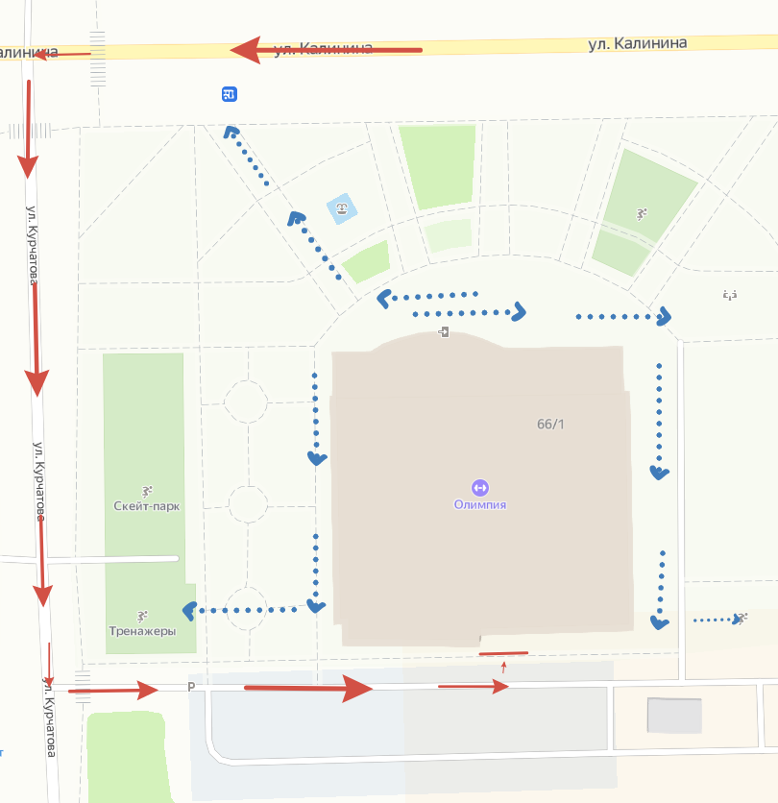

Условные обозначения:

Движение транспорта

Движение пешеходов

3.3. Пути движения транспортных средств к местам разгрузки/погрузки и рекомендуемые безопасные пути передвижения детей по территории СК «Юность».

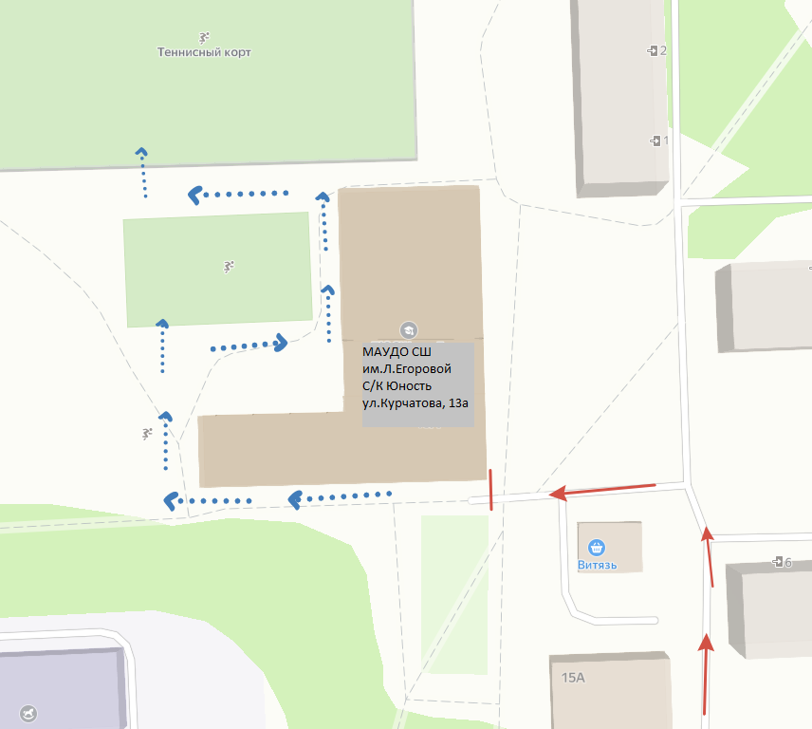

Условные обозначения:

Движение транспорта

Движение пешеходов

II. Информация об обеспечении безопасности перевозок детей специальным транспортным средством (автобусом).
- Общие сведения

Марка Автобус
Модель ГАЗ А63R42
Государственный регистрационный знак Е 679 ЕР 70
Год выпуска 2017 год Количество мест в автобусе 18+1
Соответствие конструкции требованиям, предъявляемым к школьным автобусам: тахограф с блоком СКЗИ «Меркурий ТА-001», Глонасс, ремни безопасности, два выхода, аптечка, два огнетушителя, знаки «Перевозка детей», техосмотр (срок прохождения 2 раза в год), два проблесковых маяка (спереди и сзади).

Сведения о водителе(ях) автобуса(сов)

Фамилия, имя, отчество | Дата принятия на работу | Стаж вождения ТС категории D | Дата пред- стоящего медицинского осмотра | Период проведения стажировки | Сроки повышение квалификации | Допущенные  нарушения ПДД
Капитонов Борис Васильевич | 06.02.  2023 | 24 года | Апрель 2025г. | - | - | -

Организационно-техническое обеспечение

- Лицо, ответственное, за обеспечение безопасности дорожного движения): Варламова Элина Александровна
(Ф.И.О.)
Назначено приказом СШ № 23 от 26.01.2023
(дата)
прошло аттестацию 25.01.2023г., диплом специалиста ответветственного за обеспечение БДД №78-42/Т22.
(дата)

2) Организация проведения предрейсового медицинского осмотра водителя:
осуществляет Шмелева Ольга Михайловна
(Ф.И.О. специалиста)
на основании удостоверение №85 от 31.03.2022г
действительного до 31.03.2025г..
(дата)

3) Организация проведения предрейсового технического осмотра транспортного средства:
Осуществляет ООО «Росич»
на основании договора №2 от 06.02.2023г.
действительного до 31.12.2023г..

4) Дата очередного технического осмотра 05.09.2023г.

5) Место стоянки автобуса в нерабочее время гараж-г. Северск, ул. Курчатова, 3

Сведения о владельце автобуса

Владелец: МУНИЦИПАЛЬНОЕ АВТОНОМНОЕ УЧРЕЖДЕНИЕ ЗАТО СЕВЕРСК ДОПОЛНИТЕЛЬНОГО ОБРАЗОВАНИЯ «СПОРТИВНАЯ ШКОЛА ИМЕНИ ШЕСТИКРАТНОЙ ОЛИМПИЙСКОЙ ЧЕМПИОНКИ ЛЮБОВИ ЕГОРОВОЙ»_ __________________________________________
(Полное наименование образовательной организации)
Юридический адрес: Томская область, ЗАТО Северск, ул. Курчатова, д.13а
Фактический адрес: Томская область, ЗАТО Северск, ул. Курчатова, д.13а
Телефон ответственного лица: 8 (3823) 52-90-94

2. Маршрут движения автобуса образовательной организации

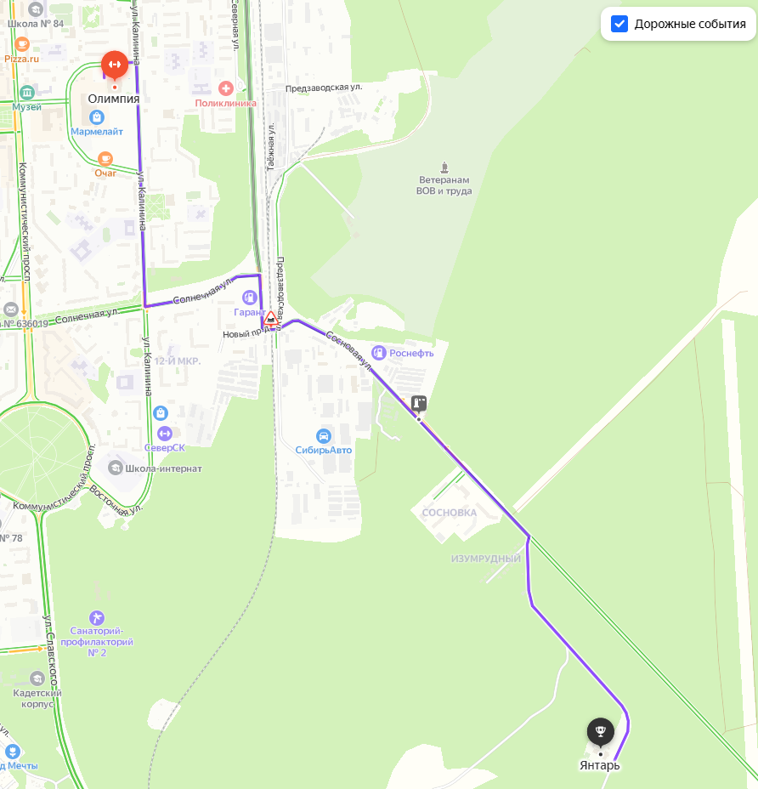

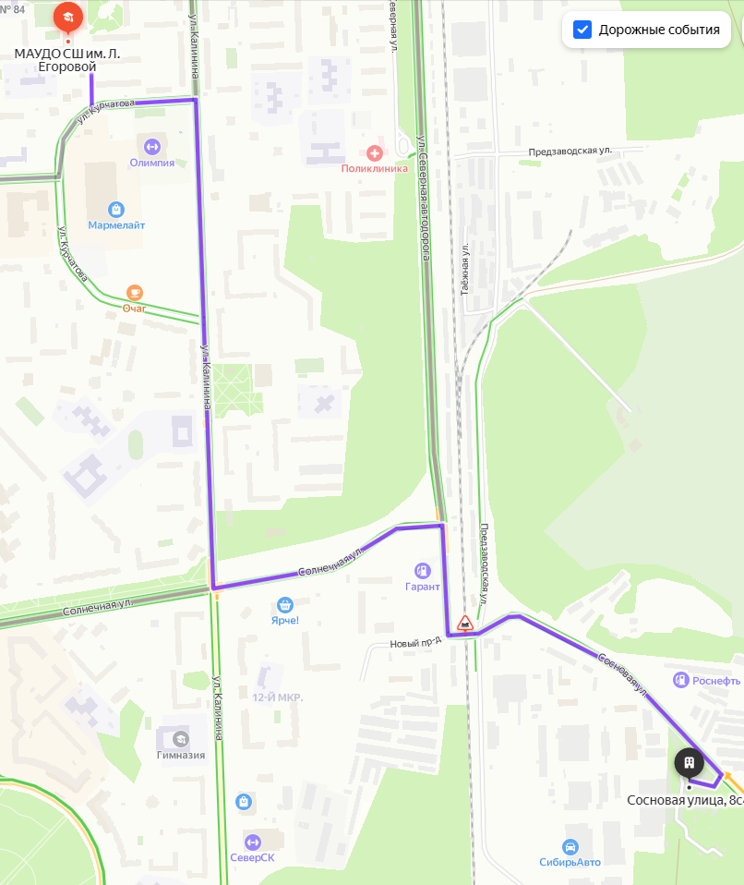

3.Безопасное расположение остановки автобуса
у образовательной организации

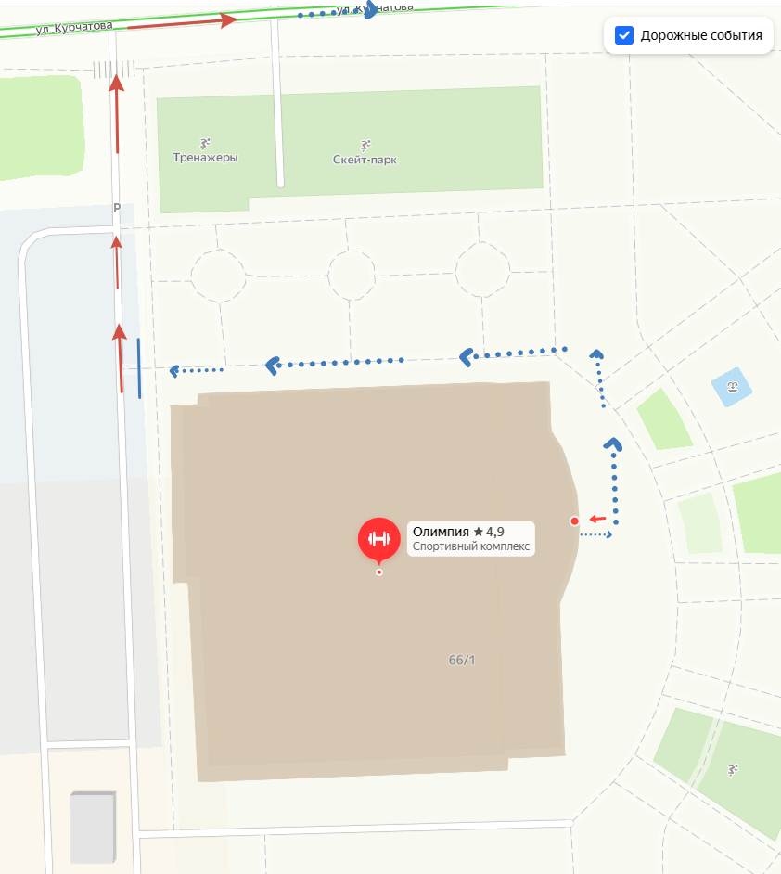

Условные обозначения:

Движение транспорта

Движение пешеходов

Остановка транспорта

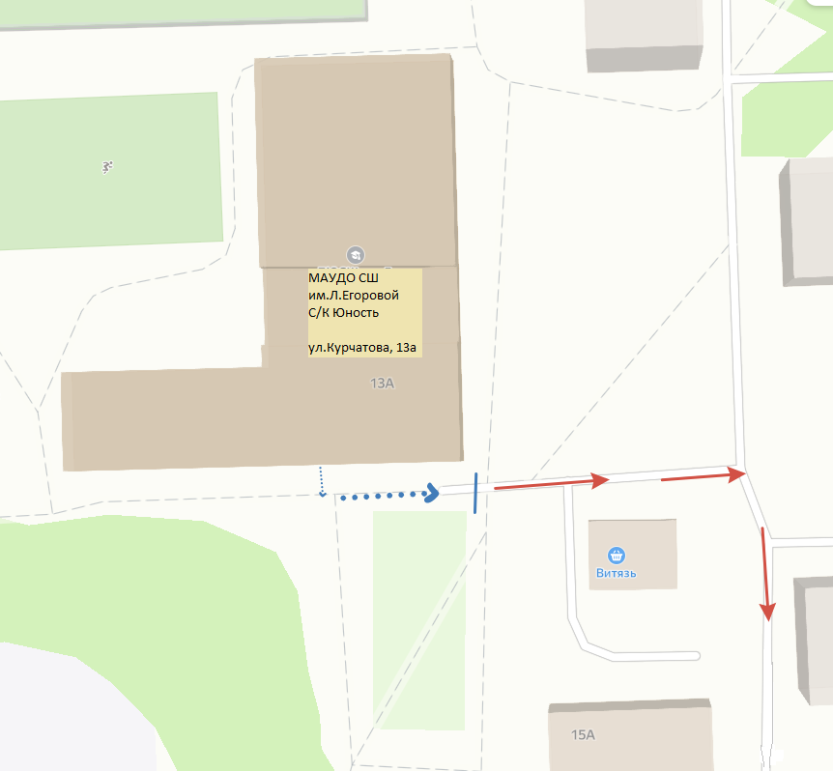

Условные обозначения:

Движение транспорта

Движение пешеходов

Остановка транспорта

